Управление загрузкой системы
Отчет
Казначеев Сергей Ильич
Содержание

1 Цель работы
Получить навыки работы с загрузчиком системы GRUB2.

2 Задание
- Продемонстрируйте навыки по изменению параметров GRUB и записи изменений в файл конфигурации
- Продемонстрируйте навыки устранения неполадок при работе с GRUB
- Продемонстрируйте навыки работы с GRUB без использования root

3 Выполнение лабораторной работы
Перейдем в супер пользователя
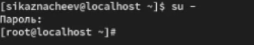
Рис. 1: 1
После чего в файле /etc/default/grub установи параметр отображения меню загрузки в течене 10 секунд
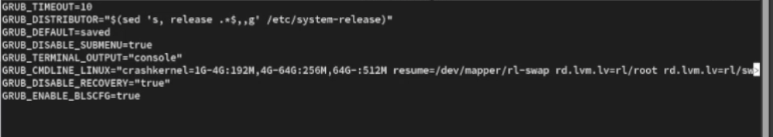
Рис. 2: 2
Просмотр изний
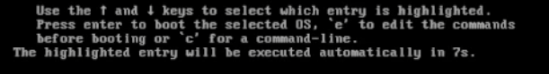
Рис. 3: 2_2
После сохраняем файл и закрываем редактор и записываем изменения в GRUB2 введя grub2-mkconfig > /boot/grub2/grub.cfg
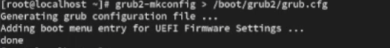
Рис. 4: 3
Затем перезагружаем систему, как только появляется GRUB выбираем строку текущей версии ядра в меню и нажимаем e для редактирования добавляем в конце строки systemd.unit=rescue.target
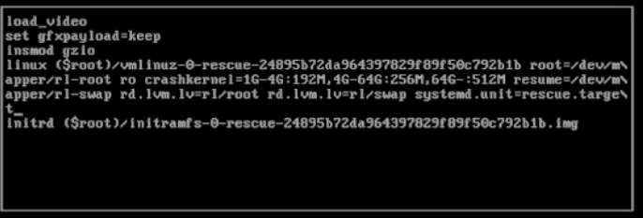
Рис. 5: 4
Далее просмотрим список всех файлов модулей, которые загружены в настоящее время systemctl list-units
Рис. 6: 5
Сам вывод
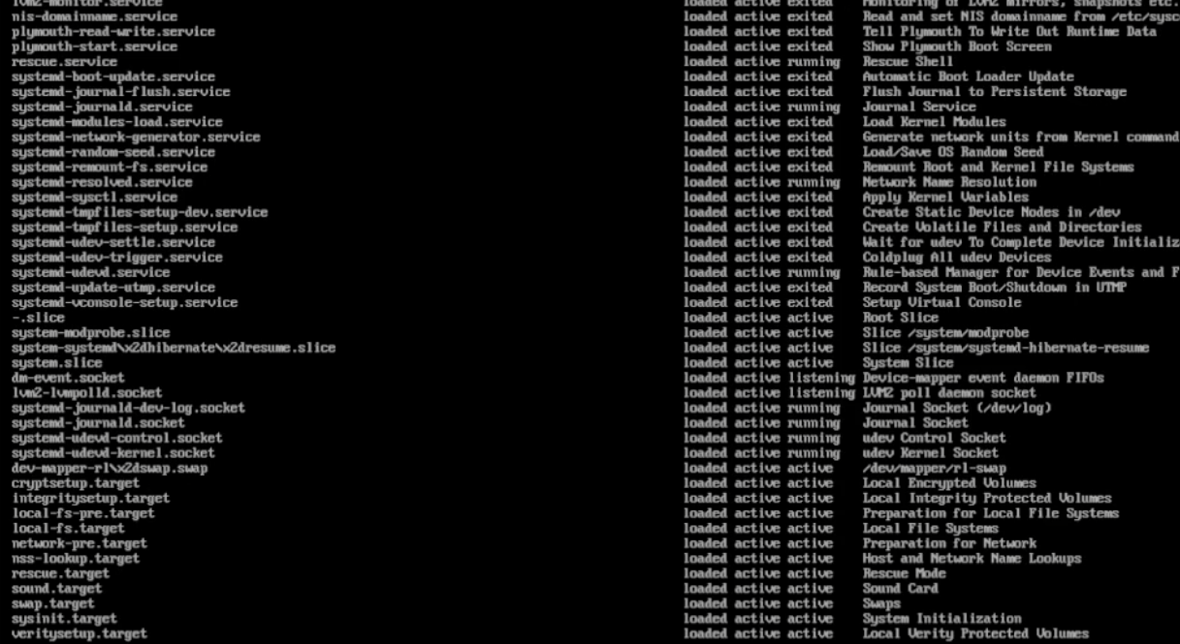
Рис. 7: 6
После чего просмотрим задействованные переменные среды оболочки systemctl show-environment
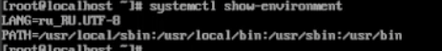
Рис. 8: 7
Затем перезагрузим систему
Рис. 9: 8
После того как отображается меню GRUB выбираем в меню строку версии ядра системы и нажимаем e чтобы отредактировать и добавляем в конце systemd.unit=emergency.target
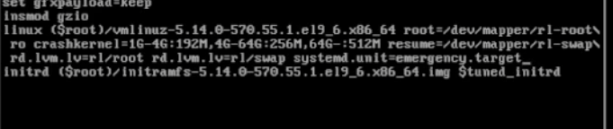
Рис. 10: 9
Снова просматриваем список всех файлов модулей, которые загружены в настоящее время так же просмотрим задействованные переменные среды оболочки и перезапустим систему
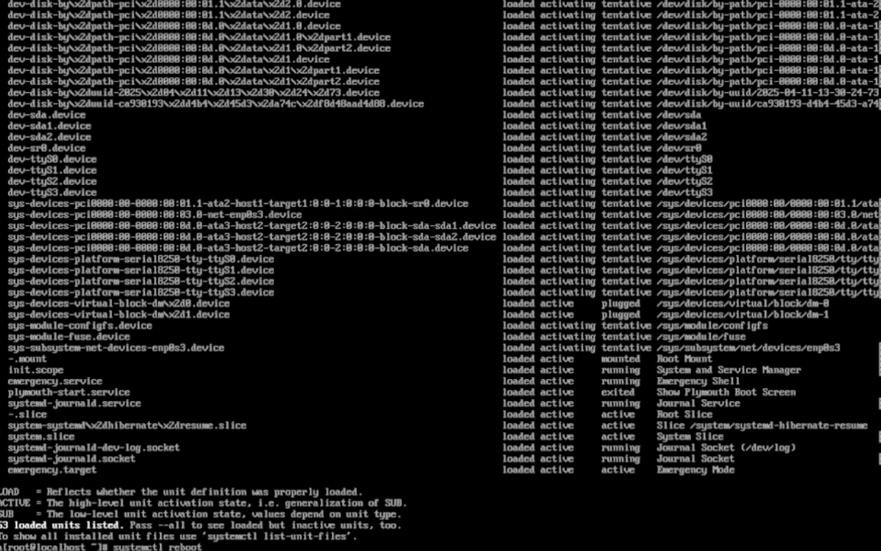
Рис. 11: 10
После чего переходим в меню строку версии ядра системы и нажимаем e чтобы отредактировать и добавляем в конце rd.break
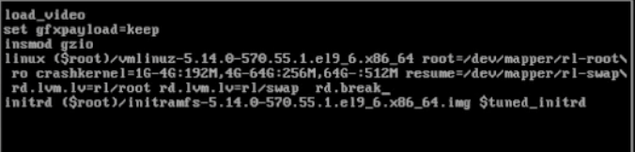
Рис. 12: 11
Чтобы получить доступ к системному образу для чтения и записи пишем mount -o remount,rw /sysroot
Рис. 13: 12
Далее сделаем содержание каталога /sysimage новым корневым каталогом, набрав chroot /sysroot и изменим пароль
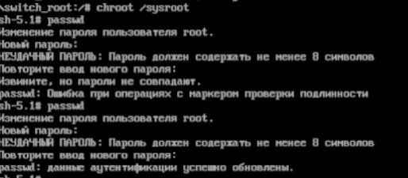
Рис. 14: 13
Загружаем политику SELinux с помощью команды load_policy -i
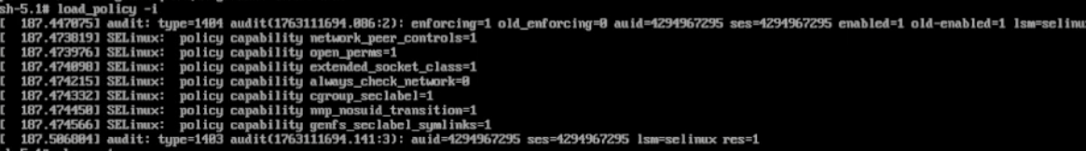
Рис. 15: 14
После чего установи правильный тип контекста для /etc/shadow введя команду chcon -t shadow_t /etc/shadow
Рис. 16: 15

4 Контрольные вопросы
- Какой файл конфигурации следует изменить для применения общих изменений в GRUB2?
Ответ - /etc/default/grub
- Как называется конфигурационный файл GRUB2, в котором вы применяете изменения для GRUB2?
Ответ - /etc/default/grub
- После внесения изменений в конфигурацию GRUB2, какую команду вы должны выполнить, чтобы изменения сохранились и воспринялись при загрузке системы?
Ответ - update-grub или grub-mkconfig -o /boot/grub/grub.cfg

5 Выводы
После выполнения лабораторной работы я получил навыки работы с загрузчиком системы GRUB2.

